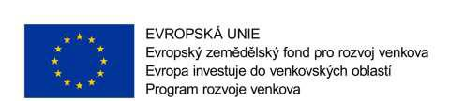

Příloha č. 3 zadávací dokumentace

Krycí list nabídky

Zakázka
Zakázka mimo režim zákona č. 134/2016 Sb. Akce částečně financovaná dotací z PRV (EAFRD).
Název zakázky: | AUTA PRO ROZVOZ 3x, HMOTNOST OD 3,5 -12 t
Zadavatel: | AGRO - Měřín, obchodní společnost, s.r.o.
Základní identifikační údaje o uchazeči
Název:
Sídlo/ místo podnikání:
Tel.:
E-mail (pro komunikaci
v průběhu procesu zadávání veřejné zakázky):
URL adresa:
IČ :
DIČ:
Spisová značka v obchodním
rejstříku:
Kontaktní osoba:
Tel. kontaktní osoby:
Oprávněná osoba za uchazeče jednat
Titul, jméno, příjmení:
Funkce:
Titul, jméno, příjmení:
Funkce:
Titul, jméno, příjmení:
Funkce:
Hodnotící kritérium
Celková cena nabídky: |  | CZK bez DPH

V……………………………………………………, dne:…………………………….

Za ……………………………………

………………………………………………… Jméno, funkce, razítko

